Перфиловский
вестник
№ 10 19 июня 2024 года

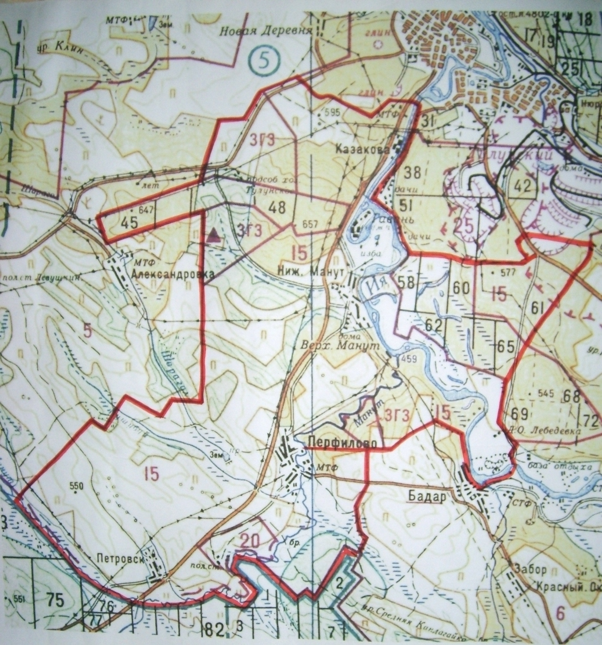

Учредитель издания: Администрация 665220 Тулунский район Ответственный за выпуск
Учредитель издания: Администрация 665220 Тулунский район Ответственный за выпуск
Перфиловского сельского поселения. с. Перфилово Риттер С.Н.
Ул.50 лет Октября, 39 общий тираж 10 экземпляров

Учредитель издания: Администрация 665220 Тулунский район Ответственный за выпуск
Перфиловского сельского поселения. с. Перфилово Риттер С.Н.
Ул.50 лет Октября, 39 общий тираж 10 экземпляров

Перфиловского сельского поселения. с.Перфилово ул. 50 лет Октября, 39. Риттер С.Н. общий тираж 10 экз.

Содержание газеты
«Перфиловский вестник» №10 от 19 июня 2024 года:

Решение Думы Перфиловского сельского поселения от 19.06.2024г. № 65 «О назначении публичных слушаний по проекту решения Думы Перфиловского сельского поселения «О внесении изменений и дополнений в Устав Перфиловского муниципального образования».
Решение Думы Перфиловского сельского поселения от 19.06.2024г № 66 «Об исполнении бюджета Перфиловского муниципального образования за 2023 год».
Решение Думы Перфиловского сельского поселения от 19.06.2024г. № 67 «Об исполнении бюджета Перфиловского муниципального образования за 1 квартал 2024г.».
Решение Думы Перфиловского сельского поселения от 19.06.2024г № 68 «О внесении изменений в Положение о муниципальном земельном контроле в Перфиловском сельском поселении, утвержденное решением Думы Перфиловского поселения от 29ю10ю2021 №138 (в редакции от 04.05.2022 №156)

РОССИЙСКАЯ ФЕДЕРАЦИЯ
ИРКУТСКАЯ ОБЛАСТЬ
ДУМА
ПЕРФИЛОВСКОГО СЕЛЬСКОГО ПОСЕЛЕНИЯ
РЕШЕНИЕ
19 июня 2024 г. № 65
с. Перфилово

О назначении публичных слушаний по проекту решения Думы Перфиловского сельского поселения «О внесении изменений и дополнений в Устав Перфиловского муниципального образования»

В целях реализации прав жителей Перфиловского сельского поселения на осуществление местного самоуправления и выявления их мнения по проекту решения Думы Перфиловского сельского поселения «О внесении изменений и дополнений в Устав Перфиловского муниципального образования», в соответствии с Федеральным законом Российской Федерации от 06.10.2003 года № 131-ФЗ «Об общих принципах организации местного самоуправления в Российской Федерации», руководствуясь ст. 33, 48 Устава Перфиловского муниципального образования, Дума Перфиловского сельского поселения
РЕШИЛА:

1. Назначить публичные слушания по проекту решения Думы Перфиловского сельского поселения «О внесении изменений и дополнений в Устав Перфиловского муниципального образования» на 15 часов 00 минут 19 июля 2024 года.
2. Публичные слушания провести по адресу: Иркутская область, Тулунский район, с. Перфилово, ул. 50 лет Октября, 39 (здание администрации Перфиловского сельского поселения).
3. Установить, что жители Перфиловского сельского поселения вправе присутствовать и выступать на публичных слушаниях, передавать в письменной или устной форме предложения по проекту решения Думы Перфиловского сельского поселения «О внесении изменений и дополнений в Устав Перфиловского муниципального образования» депутатам Думы Перфиловского сельского поселения, главе Перфиловского сельского поселения.
4. Результаты публичных слушаний опубликовать в газете «Перфиловский вестник».
5. Для заблаговременного ознакомления жителей муниципального образования с проектом решения Думы Перфиловского сельского поселения «О внесении изменений и дополнений в Устав Перфиловского муниципального образования» и оповещения о времени и месте проведения публичных слушаний опубликовать настоящее решение в газете «Перфиловский вестник» вместе с проектом решения Думы Перфиловского сельского поселения «О внесении изменений и дополнений в Устав Перфиловского муниципального образования» (прилагается).

Глава Перфиловского
сельского поселения С.Н. Риттер

Иркутская область
Т у л у н с к и й р а й о н

ДУМА ПЕРФИЛОВСКОГО СЕЛЬСКОГО ПОСЕЛЕНИЯ

РЕШЕНИЕ

«19» июня 2024 г. №66

с. Перфилово

Об исполнении бюджета
Перфиловского муниципального
образования за 2023 год

Руководствуясь Бюджетным кодексом РФ, Федеральным законом «Об общих принципах организации местного самоуправления в Российской Федерации», статьями 33, 48 Устава Перфиловского муниципального образования, Положением «О бюджетном процессе в Перфиловском муниципальном образовании», Дума Перфиловского сельского поселения

Р Е Ш И Л А :

- Утвердить отчет об исполнении бюджета Перфиловского муниципального образования за 2023 год по доходам в сумме 17 093,8 тыс. руб., по расходам в сумме 17 044,3 тыс. руб. с превышением доходов над расходами (профицит бюджета) в сумме 49,5 тыс. руб. и со следующими показателями:
1)доходов бюджета Перфиловского муниципального образования по кодам классификации доходов бюджетов за 2023 год согласно приложению № 1 к настоящему решению;
2)расходов бюджета Перфиловского муниципального образования по ведомственной структуре расходов бюджета Перфиловского муниципального образования за 2023 год согласно приложению № 2 к настоящему решению;
3)расходов бюджета Перфиловского муниципального образования по разделам и подразделам классификации расходов бюджетов за 2023 год согласно приложению № 3 к настоящему решению;
4)источников финансирования дефицита бюджета Перфиловского муниципального образования по кодам классификации источников финансирования дефицитов бюджетов за 2023 год согласно приложению № 4 к настоящему решению.
2. Опубликовать настоящее решение в газете «Перфиловский вестник» и разместить на официальном сайте администрации Перфиловского сельского поселения в информационно-телекоммуникационной сети «Интернет».

Глава Перфиловского
сельского поселения С.Н.Риттер

ИРКУТСКАЯ ОБЛАСТЬ
Тулунский район
Д У М А
Перфиловского сельского поселения
РЕШЕНИЕ
«19» июня 2024г. № 67
с. Перфилово

Об исполнении бюджета

Перфиловского муниципального образования

за 1 квартал 2024 года

Заслушав информацию главы Перфиловского сельского поселения Риттер С.Н. «Об исполнении бюджета Перфиловского муниципального образования за 1 квартал 2024 года», руководствуясь Бюджетным кодексом РФ, Федеральным законом «Об общих принципах организации местного самоуправления в Российской Федерации», законом Иркутской области «Об областном бюджете на 2024 год и на плановый период 2025 и 2026 годов», Положением «О бюджетном процессе в Перфиловском муниципальном образовании», статьями 33,48 Устава Перфиловского муниципального образования, Дума Перфиловского сельского поселения

Р Е Ш И Л А:

Информацию главы Перфиловского сельского поселения Риттер С.Н. «Об исполнении бюджета Перфиловского муниципального образования за 1 квартал 2024 года» (прилагается) принять к сведению.

Глава Перфиловского

сельского поселения С.Н. Риттер

Приложение
к решению Думы Перфиловского
сельского поселения
от «____» ____________ 2024 г. №______

Информация об итогах исполнения бюджета Перфиловского муниципального образования за 1 квартал 2024 года

I. ДОХОДЫ

Бюджет Перфиловского муниципального образования по доходам за 1 квартал 2024 года исполнен в сумме 4 101,5 тыс. руб. План доходов на 1 квартал 2024 года, утверждённый в сумме 4 101,2 тыс. руб., выполнен на 100,0% (Приложение № 1).
Бюджет Перфиловского муниципального образования по собственным доходным источникам за 1 квартал 2024 года исполнен в сумме 666,9 тыс. руб. План собственных доходов на 1 квартал 2024 года, утверждённый в сумме 666,6 тыс. руб., выполнен на 100,0%.
На 1 квартал 2024 года в бюджете Перфиловского муниципального образования запланированы следующие источники собственных доходов:
тыс. руб.
Вид дохода | План 1 квартала 2024 г | Исполнено | % выполнения | Отклонение
НДФЛ | 82,6 | 82,6 | 100,0 | 0
Доходы от уплаты акцизов | 372,0 | 372,0 | 100,0 | 0
ЕСХН | 14,8 | 14,8 | 100,0 | 0
Налог на имущество физических лиц | 6,6 | 6,7 | 101,5 | +0,1
Земельный налог | 50,8 | 50,9 | 100,2 | +0,1
Госпошлина | 0,4 | 0,4 | 100,0 | 0
Доходы, получаемые в виде арендной либо иной платы за передачу в возмездное пользование государственного и муниципального имущества | 132,4 | 132,5 | 100,1 | +0,1
Прочие доходы от оказания платных услуг (работ) | 7,0 | 7,0 | 100,0 | 0
итого | 666,6 | 666,9 | 100,0 | +0,3

Основным доходным источником бюджета Перфиловского муниципального образования за 1 квартал 2024 года являются доходы от уплаты акцизов. Удельный вес поступления доходов от уплаты акцизов составляет 55,8 % в общей сумме собственных доходов.
Удельный вес поступления доходов, получаемых в виде арендной либо иной платы за передачу в возмездное пользование государственного и муниципального имущества, составляет 19,9 % в общей сумме собственных доходов.
Удельный вес поступления НДФЛ составляет 12,4 % в общей сумме собственных доходов.
Удельный вес прочих поступлений составляет 11,9 % в общей сумме собственных доходов.
Недоимка по платежам в бюджет Перфиловского муниципального образования составляет:
тыс. руб.
Наименование | на 01.04.2023 г. | на 01.04.2024 г. | откл.
НДФЛ | 5,4 | 4,5 | -0,9
ЕСХН | 1,3 | 0 | -1,3
Налог на имущество физ. лиц | 20,7 | 20,6 | -0,1
Земельный налог с физ. лиц | 36,4 | 55,1 | +18,7
итого | 63,8 | 80,2 | +16,4

Недоимка по платежам в бюджет Перфиловского муниципального образования по состоянию на 01.04.2024 г. по сравнению с данными на 01.04.2023 г. увеличилась на 16,4 тыс. руб., в том числе:
- по земельному налогу с физических лиц увеличилась на 18,7 тыс. руб.;
- по налогу на доходы физических лиц уменьшилась на 0,9 тыс. руб.;
- по единому сельскохозяйственному налогу уменьшилась на 1,3 тыс. руб.;
- по налогу на имущество физических лиц уменьшилась на 0,1 тыс. руб.
Безвозмездные поступления в 1 квартале 2024 года при плане 3 434,6 тыс. руб., составили 3 434,6 тыс. руб. или 100,0 %.
Доля безвозмездных поступлений в общей сумме доходов составила 83,7 %.
Доля собственных доходов в общей сумме доходов составила 16,3 %.

II. РАСХОДЫ

По расходам бюджет Перфиловского муниципального образования за 1 квартал 2024 года исполнен в сумме 4417,3 тыс. руб. или 100 % к плану (Приложение № 2).

По функциональной структуре:

- Расходы на общегосударственные вопросы – 42,0 % (1854,5 тыс. руб.);
- Расходы на культурную сферу – 33,5 % (1480,1 тыс. руб.);
3. Расходы на межбюджетные трансферты – 7,7 % (341,0 тыс. руб.);
4. Расходы на национальную экономику –15,6 % (688,8 тыс. руб.);
5. Расходы на национальную оборону – 0,7 % (32,7 тыс. руб.);
6. Расходы на жилищно-коммунальное хозяйство – 0,3 % (10,2 тыс. руб.);
7. Расходы на физическую культуру -0,2% (10,0 тыс. руб.).

В структуре расходов по экономическому содержанию наиболее значимая сумма направлена:
- на выплату заработной платы с начислениями на нее в сумме 2686,1 тыс. руб. или 60,8% от общей суммы расходов;
- прочие работы и услуги в сумме 596,9 тыс. руб. или 13,6 % от общей суммы расходов;
- на оплату коммунальных услуг (электроэнергии) в сумме 596,1 тыс. руб. или 13,5 % от общей суммы расходов;
- на межбюджетные трансферты в сумме 341,0 тыс. руб. или 7,7 % от общей суммы расходов;
- на работы и услуги в сумме 106,7 тыс. руб. или 2,4 % от общей суммы расходов;
- на увеличение стоимости горюче-смазочных материалов в сумме 40,0 тыс. руб. или 0,9 % от общей суммы расходов;
- налоги, штрафы в сумме 14,3 тыс. руб. или 0,3 % от общей суммы расходов;
- на увеличение стоимости прочих материальных запасов в сумме 12,6 тыс. руб. или 0,3% от общей суммы расходов;
- услуги связи в сумме 10,5 тыс. руб. или 0,2 % от общей суммы расходов;
- на увеличение стоимости основных средств в сумме 7,4 тыс. руб. или 0,2 % от общей суммы расходов;
- страхование в сумме 4,2 тыс. руб. или 0,1 % от общей суммы расходов;
- иные выплаты текущего характера в сумме 1,5 тыс. руб.

Бюджет Перфиловского муниципального образования по состоянию на 01.04.2024 года не имеет просроченной задолженности по выплате заработной платы работникам бюджетной сферы, по отчислениям во внебюджетные фонды, по оплате за коммунальные услуги, не имеет муниципального долга.

Просроченная дебиторская задолженность по состоянию на 01.04.2024 года бюджет Перфиловского муниципального образования составляет 97,9 тыс. руб. по сравнению с 01.01.2024 года не изменилась.

Просроченной кредиторской задолженности по состоянию на 01.04.2024 года бюджета Перфиловского муниципального образования не имеет по сравнению с 01.01.2024 года не изменилась.

Финансирование учреждений и мероприятий в течение 1 квартале 2024 года произведено в пределах выделенных бюджетных ассигнований, утвержденных решением Думы Перфиловского сельского поселения № 59 от 26.12.2023 года.

III. Резервный фонд

Расходы за счет средств резервного фонда администрации Перфиловского сельского поселения за 1 квартал 2024 года не производились.

Председатель Комитета по финансам
Тулунского района Г.Э.Романчук.

 |  |  |  |  | Приложение №1
 |  |  |  |  | к информации об исполнении бюджета
 |  |  |  |  | Перфиловского муниципального образования за 1 квартал 2024 года
Отчет об исполнении бюджета Перфиловского муниципального образования по доходам за 1 квартал 2024 года
Единица измерения руб.
КВД | Наименование КВД | план 2024г | план 1 кв. 2024г | кассовое исполнение на 01.04.2024 | выполнение плана в %
 |  |  |  |  | к год.назнач. | к кв.назнач.
НАЛОГОВЫЕ И НЕНАЛОГОВЫЕ ДОХОДЫ |  | 2 440 500,00 | 666 622,00 | 666 888,26 | 27,3 | 100,0
1.01.02000.01.0000.110 | Налог на доходы физических лиц | 339 300,00 | 82 600,00 | 82 625,43 | 24,4 | 100,0
1.01.02010.01.0000.110 | Налог на доходы физических лиц с доходов, источником которых является налоговый агент, за исключением доходов, в отношении которых исчисление и уплата налога осуществляются в соответствии со статьями 227, 227.1 и 228 Налогового кодекса Российской Федерации, а также доходов от долевого участия в организации, полученных в виде дивидендов | 340 000,00 | 82 600,00 | 82 625,43 | 24,3 | 100,0
1.01.02030.01.0000.110 | Налог на доходы физических лиц с доходов, полученных физическими лицами в соответствии со статьей 228 Налогового кодекса Российской Федерации | -700,00 | 0,00 | 0,00 | 0,0
1.03.02000.01.0000.110 | Акцизы по подакцизным товарам (продукции), производимым на территории Российской Федерации | 1 462 700,00 | 372 029,00 | 371 973,36 | 25,4 | 100,0
1.03.02230.01.0000.110 | Доходы от уплаты акцизов на дизельное топливо, подлежащие распределению между бюджетами субъектов Российской Федерации и местными бюджетами с учетом установленных дифференцированных нормативов отчислений в местные бюджеты | 762 900,00 | 182 370,00 | 182 372,28 | 23,9 | 100,0
1.03.02240.01.0000.110 | Доходы от уплаты акцизов на моторные масла для дизельных и (или) карбюраторных (инжекторных) двигателей, подлежащие распределению между бюджетами субъектов Российской Федерации и местными бюджетами с учетом установленных дифференцированных нормативов отчислений в местные бюджеты | 3 600,00 | 959,00 | 959,51 | 26,7 | 100,1
1.03.02250.01.0000.110 | Доходы от уплаты акцизов на автомобильный бензин, подлежащие распределению между бюджетами субъектов Российской Федерации и местными бюджетами с учетом установленных дифференцированных нормативов отчислений в местные бюджеты | 791 000,00 | 208 000,00 | 208 004,00 | 26,3 | 100,0
1.03.02260.01.0000.110 | Доходы от уплаты акцизов на прямогонный бензин, подлежащие распределению между бюджетами субъектов Российской Федерации и местными бюджетами с учетом установленных дифференцированных нормативов отчислений в местные бюджеты | -94 800,00 | -19 300,00 | -19 362,43 | 20,4 | 100,3
1.05.03000.01.0000.110 | Единый сельскохозяйственный налог | 31 400,00 | 14 793,00 | 14 792,50 | 47,1 | 100,0
1.05.03010.01.0000.110 | Единый сельскохозяйственный налог | 31 400,00 | 14 793,00 | 14 792,50 | 47,1 | 100,0
1.06.01000.00.0000.110 | Налог на имущество физических лиц | 139 000,00 | 6 600,00 | 6 691,66 | 4,8 | 101,4
1.06.01030.10.0000.110 | Налог на имущество физических лиц, взимаемый по ставкам, применяемым к объектам налогообложения, расположенным в границах сельских поселений | 139 000,00 | 6 600,00 | 6 691,66 | 4,8 | 101,4
1.06.06000.00.0000.110 | Земельный налог | 185 000,00 | 50 800,00 | 50 952,65 | 27,5 | 100,3
1.06.06030.00.0000.110 | Земельный налог с организаций | 126 000,00 | 48 100,00 | 48 177,00 | 38,2 | 100,2
1.06.06040.00.0000.110 | Земельный налог с физических лиц | 59 000,00 | 2 700,00 | 2 775,65 | 4,7 | 102,8
1.08.04000.01.0000.110 | Государственная пошлина за совершение нотариальных действий (за исключением действий, совершаемых консульскими учреждениями Российской Федерации) | 2 000,00 | 400,00 | 400,00 | 20,0 | 100,0
1.08.04020.01.0000.110 | Государственная пошлина за совершение нотариальных действий должностными лицами органов местного самоуправления, уполномоченными в соответствии с законодательными актами Российской Федерации на совершение нотариальных действий | 2 000,00 | 400,00 | 400,00 | 20,0 | 100,0
1.11.05000.00.0000.120 | Доходы, получаемые в виде арендной либо иной платы за передачу в возмездное пользование государственного и муниципального имущества (за исключением имущества бюджетных и автономных учреждений, а также имущества государственных и муниципальных унитарных предприятий, в том числе казенных) | 221 100,00 | 132 400,00 | 132 452,66 | 59,9 | 100,0
1.11.05020.00.0000.120 | Доходы, получаемые в виде арендной платы за земли после разграничения государственной собственности на землю, а также средства от продажи права на заключение договоров аренды указанных земельных участков (за исключением земельных участков бюджетных и автономных учреждений) | 221 100,00 | 132 400,00 | 132 452,66 | 59,9 | 100,0
1.13.01000.00.0000.130 | Доходы от оказания платных услуг (работ) | 60 000,00 | 7 000,00 | 7 000,00 | 11,7 | 100,0
1.13.01990.00.0000.130 | Прочие доходы от оказания платных услуг (работ) | 60 000,00 | 7 000,00 | 7 000,00 | 11,7 | 100,0
БЕЗВОЗМЕЗДНЫЕ ПОСТУПЛЕНИЯ |  | 14 140 206,52 | 3 434 615,92 | 3 434 615,92 | 24,3 | 100,0
2.02.00000.00.0000.000 | Безвозмездные поступления от других бюджетов бюджетной системы Российской Федерации | 14 140 206,52 | 3 434 615,92 | 3 434 615,92 | 24,3 | 100,0
2.02.10000.00.0000.150 | Дотации бюджетам бюджетной системы Российской Федерации | 11 722 200,00 | 3 274 100,00 | 3 274 100,00 | 27,9 | 100,0
2.02.16001.00.0000.150 | Дотации на выравнивание бюджетной обеспеченности из бюджетов муниципальных районов, городских округов с внутригородским делением | 11 722 200,00 | 3 274 100,00 | 3 274 100,00 | 27,9 | 100,0
2.02.20000.00.0000.150 | Субсидии бюджетам бюджетной системы Российской Федерации (межбюджетные субсидии) | 1 576 615,00 | 0,00 | 0,00 | 0,0
2.02.29999.00.0000.150 | Прочие субсидии | 1 576 615,00 | 0,00 | 0,00 | 0,0
2.02.30000.00.0000.150 | Субвенции бюджетам бюджетной системы Российской Федерации | 210 500,00 | 32 715,92 | 32 715,92 | 15,5 | 100,0
2.02.30024.00.0000.150 | Субвенции местным бюджетам на выполнение передаваемых полномочий субъектов Российской Федерации | 700,00 | 0,00 | 0,00 | 0,0
2.02.35118.00.0000.150 | Субвенции бюджетам на осуществление первичного воинского учета органами местного самоуправления поселений, муниципальных и городских округов | 209 800,00 | 32 715,92 | 32 715,92 | 15,6 | 100,0
2.02.40000.00.0000.150 | Иные межбюджетные трансферты | 630 891,52 | 127 800,00 | 127 800,00 | 20,3 | 100,0
2.02.49999.00.0000.150 | Прочие межбюджетные трансферты, передаваемые бюджетам | 630 891,52 | 127 800,00 | 127 800,00 | 20,3 | 100,0
Итого |  | 16 580 706,52 | 4 101 237,92 | 4 101 504,18 | 24,7 | 100,0
РОССИЙСКАЯ ФЕДЕРАЦИЯ
ИРКУТСКАЯ ОБЛАСТЬ

ДУМА
ПЕРФИЛОВСКОГО СЕЛЬСКОГО ПОСЕЛЕНИЯ

РЕШЕНИЕ

19 июня 2024 г. № 68
с. Перфилово

О внесении изменений в Положение о муниципальном земельном контроле в Перфиловском сельском поселении, утвержденное решением Думы Перфиловского сельского поселения от 29.10.2021 г. № 138 (в редакции от 04.05.2022 года №156)

В соответствии с Земельным кодексом Российской Федерации, Федеральным законом от 31 июля 2020 года № 248-ФЗ «О государственном контроле (надзоре) и муниципальном контроле в Российской Федерации», Федеральным законом от 6 октября 2003 года № 131-ФЗ «Об общих принципах организации местного самоуправления в Российской Федерации», руководствуясь статьями 6, 6.1, 33, 48 Устава Перфиловского муниципального образования, Дума Перфиловского сельского поселения

РЕШИЛА:

1. Внести Положение о муниципальном земельном контроле в Перфиловском сельском поселении, утвержденное решением Думы Перфиловского сельского поселения от 29.10.2021 г. № 138 (в редакции от 04.05.2022 года №156) следующие изменения:
1.1. исключить из Приложения №2 пункты 3, 4, 5, 6.

2. Настоящее решение вступает в силу после дня его опубликования.

3. Опубликовать настоящее решение в газете «Перфиловский вестник» и разместить на официальном сайте Перфиловского сельского поселения в информационно-телекоммуникационной сети «Интернет».

Глава Перфиловского сельского поселения: С.Н.Риттер

